5 RAKAMINI ÖĞRENELİM
1.Yıldızlardan 5 tane olanı işaretleyiniz.


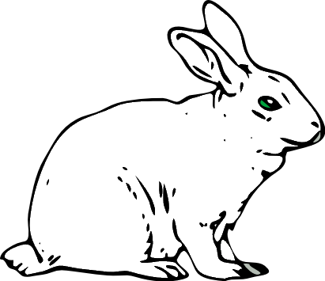
2. Tavşanlardan 5 tane olanı boyayınız.

3. Aşağıdaki güllerden 5 tane olanları yuvarlak içine alınız.

4. Aşağıdaki 5 rakamlarının üzerinden giderek yazınız.
5 5 5 5 5 5 5 5 5 5
5 5 5 5 5 5 5 5 5 5
5 5 5 5 5 5 5 5 5 5
5 5 5 5 5 5 5 5 5 5

5. Köpeklerden kaçar tane olduklarını altlarına yazınız.
………… ………… ………. ……….. ………..
6. Aşağıdaki süt kutlularından 5 tanesini yuvarlak içine alarak her eve 5 kutu süt götürünüz.


5 5 5 5 5 5 5 5 5 5
5 5 5 5 5 5 5 5 5 5

